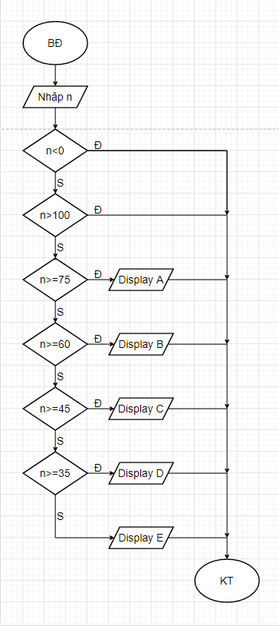Begin

Input n

If 0<=n<=100

If n>=75 then Display A

Else if n>=60 then Display B

Else if n>=45 then Display C

Else if n>=35 then Display D

Else Display E

End if

End